一、教学分析
1、课标内容
本课选自八年级思想品德下册第四单元第九课第二框题，对应思想品德课程标准“三、我与集体、国家核社会的关系”中“（二）承担社会责任”规定的目标之一是“知道公平有利于社会稳定，树立公平意识。”对应的内容标准是-----“2.1理解维护社会公平队社会稳定的重要性，树立公平合作的意识。”
2、教学目标
情感态度价值观目标：
努力培养对待生活中不公平现象的理智感；增强积极维护社会公平的责任意识；自觉树立互惠公平的合作意识。
能力目标：
对公平的社会性和相对性的理解能力；进行公平互惠的社会实践能力；关于公平问题的辩证思维和语言表达能力。
知识目标：
理解公平具有相对性；公平是道德的重要内容；理智面对生活中的不公平现象的方法，明确公平为基础的合作才是良好的互惠地合作。
教学重难点
重点：理智面对生活中的不公平现象
难点：树立公平合作的意识
课型：新授、一课时
二、教学流程概括：
（一）创设情境，引入体验，激发思考----------导入
（二）设疑探究、深入体验、生成观点--------突出重点
（三）感悟交流、升华体验、指导践行---------突破难点
三、具体教学过程：
（一）课前准备
播放轻音乐，让学生在音乐中整理心情，并通过大屏幕提出问题“如果给你一次选择的机会，你想要一份什么礼物？”创设导入情景。
（二）创设情境，引入体验，激发思考----------导入
教师：亲亲我的宝贝……相信我们每一位都是父母眼中的宝贝，在我们成长的道路上父母对我们倍加疼爱，特别是在我们过生日的时候，肯定给我们准备了很多想要的礼物，如果现在就给你一次机会，你会要一份什么礼物？
学生：大声说出自己的礼物
教师：大家的礼物丰富多彩，希望大家在不久的将来都能如愿以偿，收到自己的礼物。今天老师要给大家介绍一群孩子，他们也有自己想要的礼物，想不想知道是什么？
播放视频：我想要……
（时间大约1分半钟，讲述的是我国贫困山区的孩子们，受经济条件限制，他们的生活很艰苦，而他们想要的礼物也是非常的普通，或是一支笔、一双鞋、一个真正的足球…）
教师：同样是礼物，与我们相比，他们的是那么的普通，仅仅是一支笔、一双鞋、一个真正的足球，甚至是一顿热乎的午饭…同样是礼物，两相比较，你有什么感觉？为什么会有这种感觉？
学生：畅所欲言
教师：与我们相比这群孩子所受到的待遇是不公平的，然而这种不公平的现象在我们的生活中还有很多，面对这些不公平的现象，我们能做些什么？这节课就让我们继续探讨有关公平的话题。
板书：维护社会公平
设计意图：教师用轻松的音乐和愉快的话题创设比较情境，并通过播放视频“我想要…”让学生在比较中体会公平与否，进而明确本课探究的主题，通过问题“面对不公平的现象我们能够做些什么？”激发学生思考如何维护社会公平？从而达到本环节“创设情境，引入体验，激发思考”的目的。预计用时3—5分钟。
（三）设疑探究、深入体验、生成观点--------突出重点
教师：通过刚才的比较，在这群孩子身上我们感受到了不公平，其实在我国贫困地区大约有5800万这样的孩子，受经济条件的限制，他们无法像我们一样享受九年义务教育的优越条件，更无法像我们一样过着无忧无虑的生活，而得到自己喜欢的礼物对他们又何偿不是一种奢望。
大屏幕显示问题：如果给你一次机会，让你通过自己的努力帮助他们改变这种不公平的对待，让他们感受到幸福与公平，你会怎么做？
学生思考1—2分钟，发表自己的见解
教师：是不是所有的人都像我们一样，希望通过自己的努力去改变不公平呢？
大屏幕显示图片：六一特别活动-------公益一小时
（公益1小时，送祝福捐午餐，是今年六月一日在各大网站同时推出的一项公益活动，通过这项活动向贫困山区的孩子们捐赠免费午餐，在当天中午11：00—12：00短短1小时之间有113万人参与本次活动，共捐出了36万份免费午餐，而且这次活动虽然结束了，但向山区孩子捐赠免费午餐的行动依旧在继续）
教师：通过这次活动，一组组数据向我们表明，当不公平的现象出现时，人们都渴望通过努力达到最大限度的公平。
大屏幕显示图片：

文字提醒：现实生活中有真正的、绝对的公平么？
教师：通过我们的努力，我们可以为这些孩子送去免费的午餐、可以帮助孩子们实现他们的礼物愿望，但是能不能彻底改变他们的状况，也许一时之间我们无法做到，因此我们说现实生活中没有真正的、绝对的公平，因此公平是相对的。
学生阅读教材103页大字部分加以明确
大屏幕显示：小测试------讨公道、谋公平
问题：针对社会出现的拖欠农民工工资的情况，请你帮农民工们设计一个合理的解决方法，讨回公道。
学生：畅所欲言
教师：当不公平的现象出现时，我们要增强维权意识，善于用合法的手段，求得问题的合理解决，以谋求最大限度的公平，这样我们的社会才能向更加公平的境界迈进。
设计意图：本活动通过“如果给你一次机会”、 “公益1小时”和“小测试”三个环节，让学生深入体会公平是相对的，面对不公平现象时，如何通过努力谋求最大限度的公平，这也是本课重点内容之一。
教师语言过渡：生活中还有很多不公平的现象，是我们一时之间无法改变的，需要我们怎么面对呢？
大屏幕展示漫画：小蜗牛的家

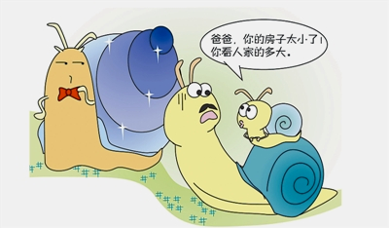

漫画反映了一种什么现象？
学生：在老师的引导下简要回答
教师：正如温描述的那样，我们无法选择我们的父母、我们的家庭，包括我们自身条件在内的很多东西，对于这些所谓的“老天不公平”“命运不公平”我们该怎么办呢？
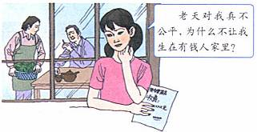
大屏幕显示案例---------小蒙的故事
1、如果你是小蒙你会有她这种想法么？
2、她的想法有道理么？
3、是什么影响她对公平与否的判断？
4、你想对小蒙说些什么？小蒙应该怎么做？
学生分组讨论回答
教师：公平与否的判断，受到个人价值观念、思维方式的制约。当我们遇到“不公平”的事情觉得委屈，感到困惑时，当我们在矛盾冲突中感到左右为难时，我们不妨调整自己的思维方式，理性地反思自己的价值观念，或许我们会更加客观地对待生活中的“不公平”现象。
设计意图：本活动通过漫画“小蜗牛的家”让学生感受到有些不公平是一时之间无法改变的，需要欣然接受，通过案例分析小蒙的故事，让学生在深刻体会中生成观点，在反思中调整自己的价值观念，正确看待不公平。这也是本课的重点内容之一。
教师：虽然人们崇尚公平，希望通过自己的努力谋求公平，但生活中依然有许多破坏公平的行为，当这些现象发生时，我们又该如何？
大屏幕显示图表：
问 题 | 日常做法 做 法 | 正确做法
乘出租车时，发现司机师傅一边开车，一边不停地打电话
期中考试时发现坐在自己旁边的同班同学正在作弊
你看到公共汽车上小偷正在扒窃乘客的钱包
学生分析图表给出正确做法
教师：公平意识是道德的重要内容，见到不公平的现象采取什么样的态度和行为，反映出我们的精神境界。做为一名合格的现代公民我们应该崇尚公平主持公道，同破坏公平的行为做斗争，对受害者伸出援助之手。
设计意图：通过图表的形式，创设破坏公平行为的情境，让学生在假设中重新审视自己的日常行为，通过教师的总结，指导学生在日常生活中如何善于同破坏公平的行为做斗争，从而得出本课的又一重点内容。
大屏幕显示：如何面对生活中的不公平现象？
第一：用合法手段去解决问题，以谋求最大限度的公平；
第二：调整自己的思维方式，理性地反思自己的价值观念；
第三：同破坏公平的行为做斗争，对受害者伸出援助之手。
设计意图：本环节通过总结提示，让学生明确该如何面对生活中的不公平现象，同时也是巩固、强调本课重点内容。
（四）、感悟交流、升华体验、指导践行---------突破难点
教师：我们的生活需要公平，需要公平的竞争，竞争中提升自己的能力，需要公平的合作，合作中发挥自己的才智。
大屏幕显示图表：下列合作现象是否公平
经济生活： | 商品交易中的缺斤少两现象
家庭生活： | 父母关爱子女、子女体贴父母
校园生活： | 同学之间相互学习、相互帮助、共同进步
社会生活： | “我为人人、人人为我”的服务精神
学生：分析图表进行判断
教师：无论是竞争还是合作都不能失去公平，特别是合作是社会生活的必要条件，以公平为基础的合作才是良好的合作。
大屏幕展示：什么是公平的合作？
公平的合作能带来什么？
体验游戏：二人夹球
具体操作过程：
教师组织选出体验者，两两一组进行体验，要求由其中一人吹球，体验后谈成功的体会或失败的原因，主要目的在于帮助学生明确公平的合作必须双方共同付出努力，必定是成功的合作。
教师：通过刚才的游戏，我们可以感受到，只有以公平为基础的合作才是良好的合作，良好的合作需要我们承担自己应该做的，只有我们做了应该做的，才可能获得自己该得的。而公平的合作必定是互惠的合作。
大屏幕显示：自觉树立公平合作的意识
1、以公平为基础的合作是良好的合作
2、公平的合作是互惠的合作
设计意图：本环节通过判断，体会什么是公平竞争，什么是公平的合作，在此基础上通过体验游戏二人夹球，让学生在游戏中感受什么是公平的合作，而获胜者发表自己的感言，让学生进一步明确公平的合作必定带来成功。另外，本环节还通过大屏幕强调如何树立公平合作的意识，以达到加深印象引导学生明确本课难点进而突破本课难点的目的。
（五）、归纳总结、完善板书
1、大屏幕显示：归纳知识（具体操作：师生共同总结本课内容，完善板书设计）
设计意图：通过这种醒目的方式，再次让学生加深对本课知识点的记忆与认识，从而巩固本课的知识目标
2、大屏幕显示教师寄语：世上没有绝对的公平，我们的人生也不可能永远一帆风顺，但只要我们内心有一架天平，公道自在人心。
（六）板书设计：
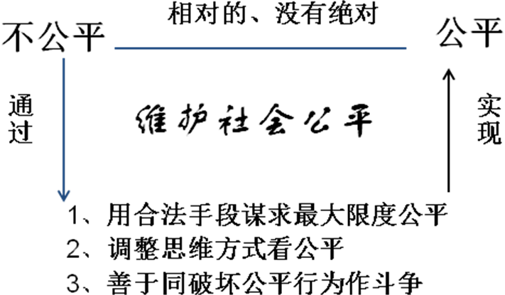
四、课后反思：
本课内容虽然与生活联系密切，但实则枯燥乏味，特别是对于涉世不深的初二学生来说，知道的、了解的有关不公平的现象较少，因此在设计本课时本着深入浅出的原则，主要通过情境再现让学生重新审视自己公平意识。通过趣味游戏二人夹球，让学生在游戏中践行知识。
本课通过实际操作，总结其优点：情境设置较好，能够吸引学生注意力；问题层次性较强，使不同层面的学生都有展示的机会；趣味游戏不但活跃了课堂氛围更是在游戏中践行知识。
不足之处：由于设计内容较多，在游戏践行部分没有彻底展开，导致预设目标表现不明显。
另外，由于时间关系没能将板书完善到预想的效果。

